Združenie pestovateľov obilnín
Záhradnícka 21, SK-811 07 Bratislava 1, Slovensko
Informácie o trhu s obilninami v SR a EÚ: 21. 11. 2011
- Burza MATIF Paríž - futures k 18.11. ● Chicago CBOT k 18.11.
Repka olejka: 421,25 €/t (feb.´12) Pšenica: 163,36 €/t (dec.´11)
Pšenica potravinárska: 182,00 €/t (jan.´12) Kukurica: 166,64 €/t
Kukurica: 181,00 €/t (jan.´12) Zdroj: www.cmegroup.com
Jačmeň sladov.: 262,00 €/t (jan.´12) Zdroj: Euronext.liffe Paris
- Londýn - futures k 18.11.
Pšenica kŕmna: 165,82 €/t (nov.´11)
- Budapešť – futures k 21.11. Zdroj: www.bse.hu
Kukurica kŕmna: 165,43 €/t ▼ (máj´12)
- Komoditná burza Bratislava – k 21.11. 2011: Zdroj: www.kbb.sk
ECB www.nbs.sk:
USD 1,3458 ▼
GBP 0,8600 ▲
HUF 307,07 ▲
Pšenica potr.: 152,00 €/t ▼ Kukurica: 149,00 €/t ▼
- Arimex Bratislava, spol. s r.o.: Zdroj: www.arimex.sk
Streda 16.11. = 431,25 €/t; Štvrtok 17.11. = 425,25 €/t (dec.´11)
- Ceny obilnín na vnútornom trhu EÚ (v €/t) k 17.11. 2011:
Reprezentatívne  trhy EÚ | pšenica |  | jačmeň |  | kukurica
Reprezentatívne  trhy EÚ | potravinárska | kŕmna | sladovnícky | kŕmny | kŕmna
DE Hamburg | D 193,00 | D 192,00 | Mannheim 261,00 | 194,00 | D 198,00
FR Rouen | D 186,72 | - | D 227,72 | D 185,72 | Bordeaux 185,72
NL Nederland | - | - | - | - | -
BE Brusel | S 204,00 | 194,00 | - | 200,00 | 195,00
UK Londýn | Liverpool 201,08 | FOB 178,05 | - | S 178,87 | -
ES Barcelona | 214,00 | - | Segovia 231,00 | Segovia 202,80 | 214,00
IT Padova | - | - | - | - | -
PT Lisabon | - | 210,00 | - | 218,00 | 208,00
AT Viedeň | 178,50 | - | - | 179,50 | -
HU Budapešť | 155,51 | 144,29 | - | 154,78 | 152,31
CZ Praha (dod.) | 179,31 | 151,98 | 211,24 | 159,82 | 139,46
PL Zachodni | 179,76 | 165,04 | 191,61 | 166,06 | 150,51
RO Constanta | Banat 168,24 | Banat 144,84 | - | - | FOB 201,95
SL Ljubljana | 209,90 | - | - | - | 184,32
SK Bratislava | 159,14 | 152,96 | - | 155,81 | 147,01
Zdroj: Európska Komisia (vyznačené sú najvyššie sumy). Značky D - „delivered“ = dodané, S = „silo“, FOB = „free on board“ – naložené na loď, GEX – „grains exchange quotation“ – kvotácia na burze.
Tvrdá pšenica: Zaragoza (ES): 280,00 €/t; La Pallice (FR): 330,72 €/t; Thessaloniki (GR): 255,00 €/t;
Raž potravinárska: Hamburg (DE): 217,00 €/t; Brno (CZ): 247,39 €/t;

Ďalej čítajte: vývoj svetovej ceny kukurice...
Tel. 034/6215621 | Mobil 0910/229 342 | Fax 02/555 64 800 | Vladka808@gmail.com
IČO 30851386 | DIČ 2021926599 | Účet 6624154005/1111 |  | www.obilninari.sk
- Vývoj CME ceny kukurice – Chicago termínované obchody (v USD/t)
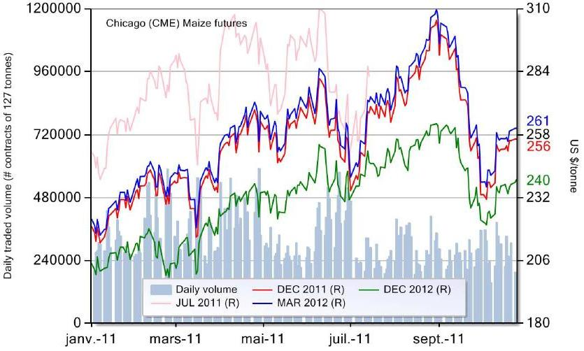
Vysvetlivky:
Denný objem obchodu (počet kontraktov so 127 tonami kukurice)
Daily volume – denný objem

- Vývoj ceny kukurice v EÚ (v USD, resp. €/t)
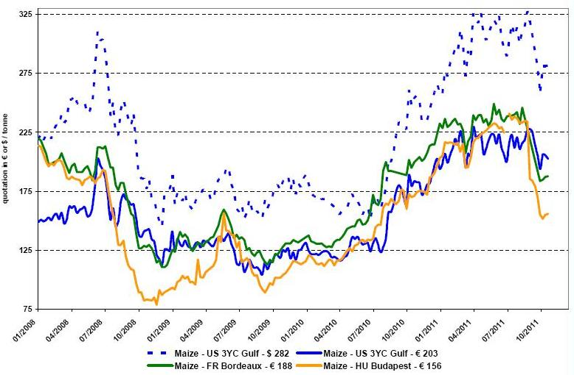
Vysvetlivky:
Maize US 3YC Gulf -
- Kukurica žltá USA oblasť Mex. zálivu: 282 $
~ 203 €

Maize FR Bordeaux –
- Kukurica Francúzsko: 188 €

Maize HU Budapest –
- Kukurica Maďarsko:
156 €

Zdroj: SPPK, copa-cogeca.be

Spracovala: Ing. Vladimíra Debnárová, tajomníčka ZPO.

Tel. 034/6215621 | Mobil 0910/229 342 | Fax 02/555 64 800 | Vladka808@gmail.com
IČO 30851386 | DIČ 2021926599 | Účet 6624154005/1111 |  | www.obilninari.sk

